到底有没有阶级斗争
给大家讲一个故事：
自古以来，一群羊，作为食物链的低端，被狮、虎、豺、狼吃。
羊也没办法，认为这就是自然规律，就得认命。
突然有一天，一只领头羊站了出来，跟羊们说，我们不能再这样任狮虎豺狼吃来吃去了，我们得组织起来反抗狮虎豺狼们。有些羊觉得头羊说得对啊，我们得组织起来！
狮虎豺狼们研究一下，这不行啊，先让豺狼给羊做工作：你们羊就是这个命，这是自然规律，适者生存，大家都是凭能力吃饭，你们凭能力吃，我们也凭能力吃饭。
有些羊觉得这话说得对啊，没毛病啊，我们祖辈都是这么过来的。于是继续吃草。不关我事，反正我跑得快，凭能力跑呗。
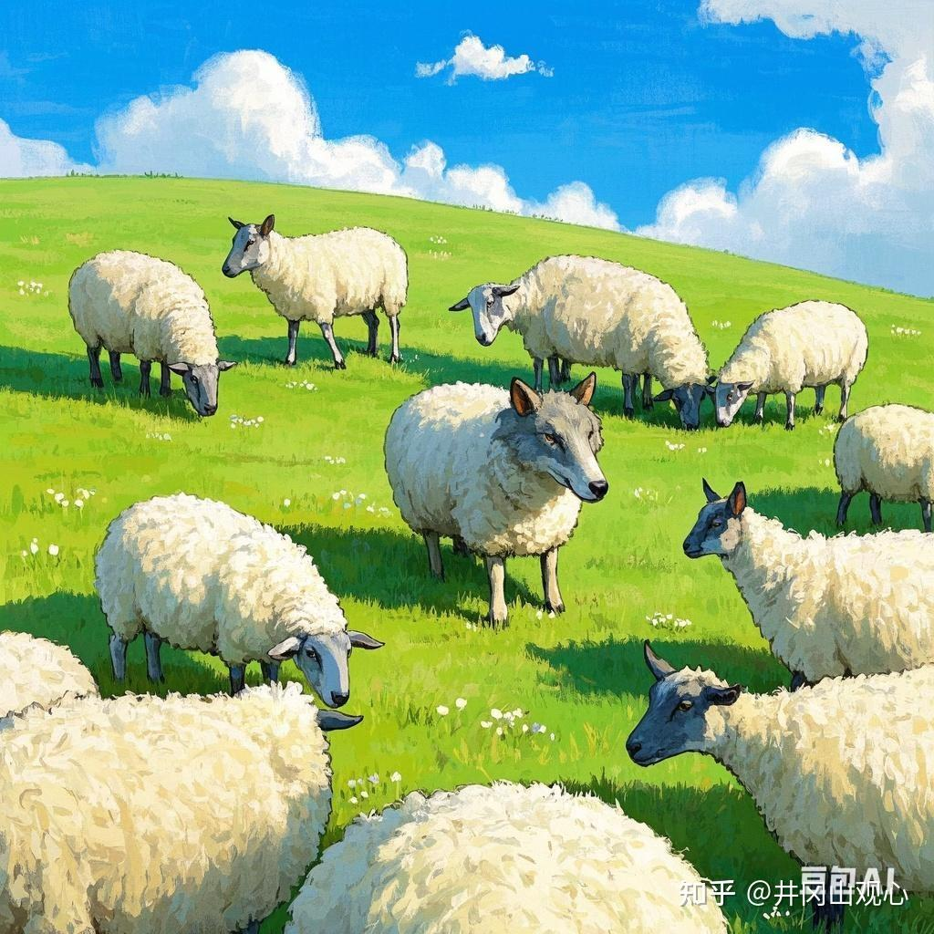
为了安稳地吃羊，狮虎豺狼挑了几只羊，好吃好喝好招待，给它讲了一些狮虎豺狼狈羊在大自然面前一律平等的理论。并告之，你们好好干，我们不吃你们几个，你们几个可以随时来做客。从现在开始，我们给你一个称号：狈。
这几只羊摇身一变成为了狈。它们回去后跟其他羊说，在大自然面前，狮虎豺狼羊一律平等。
有的羊不解，问：那为什么我们被吃？
那几只狈笑话道：你是不是傻？都凭能力活着，你要成为精英！你被吃是因为你能力不够，那就是活该了。
狈继续说：你们不要谈什么理想抱负，跑得快就是力量，有速度就有一切，有速度就可能变成狼；活着就是为了与狮虎交配，和狮虎生了后代后能够产生更加强大有力的基因；跑得快的羊，最好要找狮虎豺狼交配，因为这样可以让我们杂交出更好的精英。如果与狈交配，后代可以任选狈做配偶；与豺狼交配，后代可以任选豺狼做配偶；与狮虎交配，后代可以任选狮虎做配偶。
羊们想一想，也对，自古以来就是如此。我们还是安心吃草，锻炼速度吧，反正有了速度就有了一切，就可以成为羊上羊，成为精英，与狮虎交配。
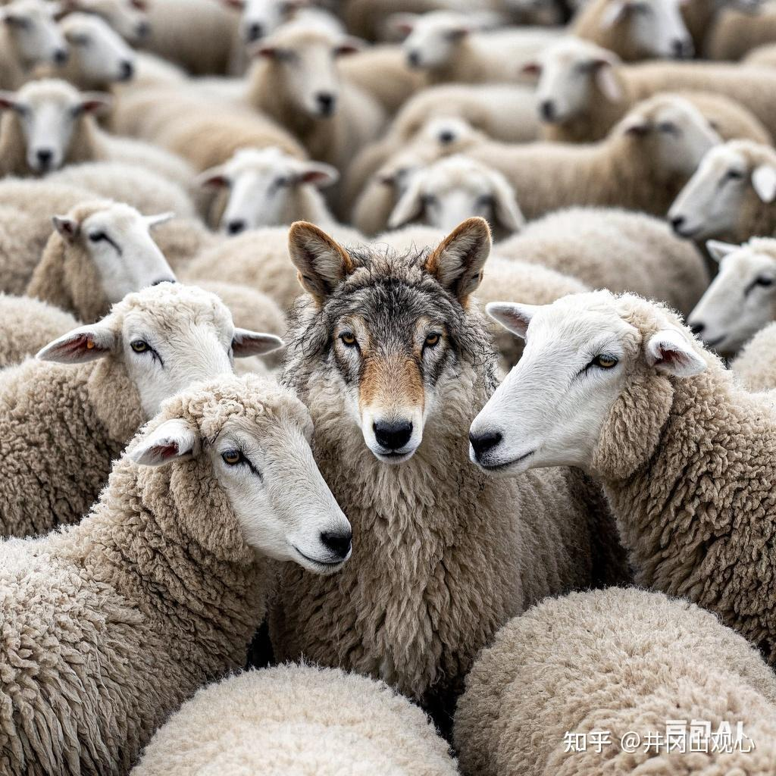
头羊不干了，识破了狈以及它背后的狮虎豺狼的阴谋。头羊说，这是骗人的，我们一大群羊，能有几只跑得快的呢？有几只能成为羊上羊的精英呢？还不是绝大多数要被吃掉吗？亲爱的羊们，我们绝不能上它们花言巧语的当，不能任其吃掉。我们要组织起来，它们狮虎豺狼狈是少数，我们羊是多数——远远多过它们，只要我们团结起来就一定能打败它们，永不再受它们欺负，草原是属于我们的。
有些羊觉得头羊有道理，于是跟着头羊一起与狮虎豺狼理论。
狮虎豺狼让辩论不过，就让狼狈为奸，继续与头羊理论。而此时，狮虎豺狼狈开始准备包抄羊群来一个歼灭战。
在头羊的带领下，一小群羊开始与狮虎豺狼狈打架。有很多羊在搏斗中被吃掉、咬死咬伤。但是狮虎豺狼狈也有的被羊用羊角顶死顶伤。
羊们一看这些狮虎豺狼狈也不过如此，于是更多的羊加入进来，狮虎豺狼狈被彻底赶跑消灭。
还有一些狮虎豺狼被羊群抓了起来，接受羊群的改造，一起吃草。
羊们过上了幸福生活。
这时候，羊群中有几只狈，它们总是怀念与狮虎豺狼一起吃饭享受的情景。有几只狮虎豺狼也特别怀念每天吃羊的幸福时光。于是它们向其他羊讲述当年的美好时光。有些羊听了感到很羡慕，这是多么美好的时光啊！如果回到那个时代，我一定会成为豺狼，凭能力吃饭，那时候我就可以每天吃羊，那该多好啊！
头羊知道了狮虎豺狼狈的做法，对它们进行了斗争。有的狮虎豺狼狈不服气，头羊决定让狮虎豺狼狈去跟羊群一起觅食，自食其力吃草。
狮虎豺狼狈们从此更加怀恨在心。
慢慢的，头羊老了。
终于有一天，头羊再也支撑不动，倒下了。
在狮虎豺与狼狈为奸的配合下，它们开始反攻倒算，不再吃草，开始对羊群展开了捕猎咬杀。
参与狮虎豺狼狈捕杀的还有一些曾经跟着头羊驱狮虎的羊，它们现在看头羊没有了，也倒戈到了狮虎豺狼狈的圈子里，对羊群进行咬杀。
几年后，羊群逐渐接受了现实，更加接受了狈对它们的灌输，认为一切都应该平等，按照能力吃饭。狮虎豺狼狈们还说，以前是不平等的，你看看头羊把狮虎豺狼狈都欺负成啥样了，侵犯了兽权，一点都不平等。
于是，羊们恍然大悟：啊！对呀，头羊太不对了，怎么能做出来这样的事儿呢？这干的还是羊事儿吗？！简直就不是羊，是恶羊恶魔啊！
后来，狮虎豺狼狈羊们一致决定彻底否定头羊曾经的行为，要还大自然公理法则给所有生物。
于是，在狮虎豺狼狈宣扬的“在大自然面前一切生物平等”的法则下，继续吃着羊。羊们都觉得自己可以成为狈，于是他们继续吃着草，做着成为狈的梦。
但，终究有一天，还会有羊明白的，会有更多的羊明白的。它们会沿着头羊的足迹跑下去的。

